ПАО "Ростелеком"
УТВЕРЖДАЮ | УТВЕРЖДАЮ
И.о. Директора  Государственное бюджетное учреждение здравоохранения Калужской области "Медицинский информационно-аналитический центр Калужской области" | Директор  Калужского филиала ПАО "Ростелеком"
____________________В.В. Антонова  М.П.  "___"_______________ 2022 г. | ____________________ Н. В. Каляцкая  М.П.  "___"_______________ 2022 г.

Государственная информационная система Калужской области "Региональная медицинская информационная система Калужской области"
Калужская область
(ГИС РМИС КО)

Руководство администратора
Функциональный блок "Электронные родовые сертификаты"

Лист утверждения
643.17514186.01.40.И3.01-06

Калуга
2022

УТВЕРЖДЕН
643.17514186.01.40.И3.01-06

Государственная информационная система Калужской области "Региональная медицинская информационная система Калужской области"
Калужская область
(ГИС РМИС КО)

Руководство администратора
Функциональный блок "Электронные родовые сертификаты"

643.17514186.01.40.И3.01-06
Листов 35

Калуга
2022
Содержание
1 Термины, сокращения и определения 7
2 Введение 8
2.1 Область применения 8
2.2 Краткое описание возможностей 8
2.3 Уровень подготовки пользователя 8
2.4 Перечень эксплуатационной документации, с которыми необходимо ознакомиться пользователю 9
3 Назначения и условия применения 10
3.1 Виды деятельности, функции, для автоматизации которых предназначено данное средство автоматизации 10
3.2 Условия, при соблюдении которых обеспечивается применение средства автоматизации 10
4 Подготовка к работе 11
4.1 Состав и содержание дистрибутивного носителя данных 11
4.2 Условия доступа в АРМ 11
4.3 Порядок запуска Системы 11
4.4 Смена пароля 15
4.5 Контроль срока действия пароля 16
4.6 Выбор МО 17
5 АРМ администратора МО 18
5.1 Функции АРМ администратора МО 18
5.1 Начало работы в АРМ 18
5.2 Общий алгоритм работы с АРМ администратора МО 22
5.3 Ведение картотеки пользователей МО 23
5.4 Группы пользователей 25
5.4.1 Форма "Пользователь" 26
5.5 Настройки справочников модуля "Электронный родовой сертификат" 30
5.5.1 Список справочников 31
5.5.2 Добавление элемента справочника 32
6 Аварийные ситуации 34
6.1 Описание аварийных ситуаций 34
6.2 Действия в случае несоблюдения условий выполнения технологического процесса 35

Термины, сокращения и определения
Термины и сокращения
В настоящем документе применяют следующие термины и сокращения с соответствующими определениями:
Таблица 1 Термины, сокращения и определения
Термин, сокращение | Определение
АРМ | Автоматизированное рабочее место
ГИСЗ | Государственная информационная система в сфере здравоохранения
ЕСИА | Единая система идентификации и аутентификации
МО | Медицинская организация
РФ | Российская Федерация
РФ ЕГИСЗ КО, Система | Региональный фрагмент Единой государственной информационной системы в сфере здравоохранения Калужской области
СУБД | Система управления базами данных
LDAP | Протокол, использующий TCP/IP и позволяющий производить операции аутентификации, поиска и сравнения, а также операции добавления, изменения или удаления записей
URL | Стандартизированный способ записи адреса ресурса в сети Интернет
ФСС | Фонд социального страхования
ЦОД | Центр обработки данных
ЭП | Электронная подпись
ЭРС | Электронный родовой сертификат

Введение

Область применения
Настоящий документ описывает порядок работы с модулем "Электронные родовые сертификаты" (далее – Модуль, модуль), являющимся частью подсистемы Государственной информационной системы Калужской области "Региональная медицинская информационная система Калужской области" (далее – Система).

Краткое описание возможностей
Модуль "Электронные родовые сертификаты" предназначен для оформления в медицинских организациях, оказывающих услуги по родовым сертификатам, электронных родовых сертификатов и обмена сведениями с ФСС.

Уровень подготовки пользователя
Пользователи модуля должны обладать квалификацией, обеспечивающей, как минимум:
- базовые навыки работы на персональном компьютере с графическим пользовательским интерфейсом (клавиатура, мышь, управление окнами и приложениями, файловая Система);
- базовые навыки использования стандартной клиентской программы (браузера) в среде Интернета (настройка типовых конфигураций, установка подключений, доступ к веб-сайтам, навигация, формы и другие типовые интерактивные элементы);
- базовые навыки использования стандартной почтовой программы (настройка учетной записи для подключения к существующему почтовому ящику, создание, отправка и получение e-mail).

Перечень эксплуатационной документации, с которыми необходимо ознакомиться пользователю
Перед началом работы пользователям рекомендуется ознакомиться с положениями данного Руководства пользователя в части своих функциональных обязанностей.

Назначения и условия применения

Виды деятельности, функции, для автоматизации которых предназначено данное средство автоматизации
Модуль "Электронные родовые сертификаты" предназначен для оформления в медицинских организациях, оказывающих услуги по родовым сертификатам, электронных родовых сертификатов и обмена сведениями с ФСС.

Условия, при соблюдении которых обеспечивается применение средства автоматизации
Доступ к функциональным возможностям и данным Модуля реализуется посредством веб-интерфейса. Работа пользователей Модуля осуществляется на единой базе данных ЦОД. Модуль доступен из любой организации (участника информационного обмена) при наличии канала связи в круглосуточном режиме.
Работа в Модуле выполняется через автоматизированные рабочие места персонала (в соответствии с местом работы, уровнем прав доступа к функциональным возможностям и данным Системы).
Настройка рабочего места (создание, настройка параметров работы в рамках МО, предоставление учетной записи пользователя) выполняется пользователем АРМ администратора МО. Настройка общесистемных параметров работы, конфигурация справочников выполняется пользователем АРМ администратора ЦОД.

Подготовка к работе

Состав и содержание дистрибутивного носителя данных
Система передается в виде функционирующего комплекса на базе средств вычислительной техники.
Система развертывается Исполнителем.
Работа в Системе возможна через следующие браузеры (интернет-обозреватели):
- Mozilla Firefox (рекомендуется);
- Internet Explorer;
- Google Chrome.
Перед началом работы следует убедиться, что установлена последняя версия браузера. При необходимости следует обновить браузер.

Условия доступа в АРМ
Набор функциональных возможностей и данных Системы, доступных пользователю, определяется в соответствии с уровнем прав доступа пользователя. Для каждой учетной записи администратором МО или ЦОД назначается соответствующий уровень прав доступа.
Для доступа в АРМ потребуется ввести данные учетной записи.
Учетная запись создается администратором МО, ЦОД.
Подробное описание приведено в справке "Порядок создания учетной записи Автоматизированное рабочее место. Условия доступа".

Порядок запуска Системы
Для входа в Систему необходимо выполнить следующие действия:
Запустите браузер, например, Пуск → Программы → Mozilla Firefox. Отобразится окно браузера и домашняя страница;
.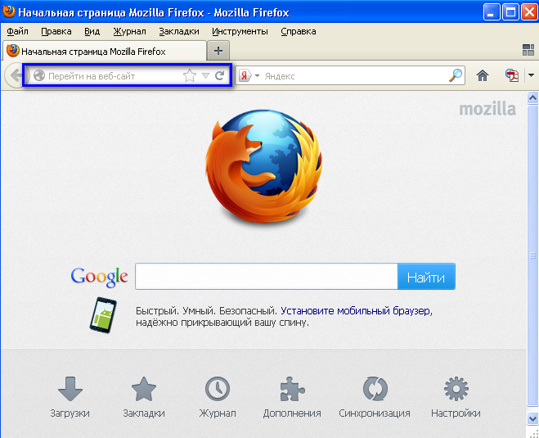
Рисунок 1 – Окно браузера
Введите в адресной строке обозревателя IP-адрес страницы портала, нажмите клавишу [Enter]. На главной странице Системы отобразится перечень программных продуктов.
Адрес для подключения предоставляется администратором. Если страница Системы установлена в качестве домашней страницы, то она отобразится сразу после запуска браузера. Для удобства использования рекомендуется добавить адрес портала в закладки интернет-обозревателя, и/или сделать страницу портала Системы стартовой страницей.

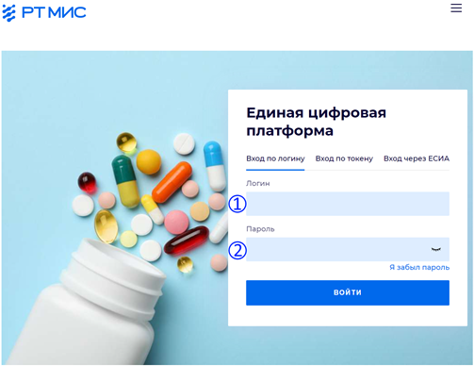
Рисунок 2 – Окно авторизации
Авторизация в Системе возможна одним из способов:
с использованием логина и пароля;
с помощью ЭП (выбора типа токена и ввод пароля).
через систему ЕСИА.
1. Способ:
Введите логин учетной записи в поле Имя пользователя (1).
Введите пароль учетной записи в поле Пароль (2).
Нажмите кнопку Войти в систему.
2. Способ:
Выберите тип токена.
Введите пароль от ЭП в поле Пароль/Пин-код/Сертификат (расположенное ниже поля "Тип токена"). Наименование поля зависит от выбранного типа токена.
Нажмите кнопку Вход по карте.
3. Способ:
Перейдите по ссылке Вход через ИА ЕГИСЗ.
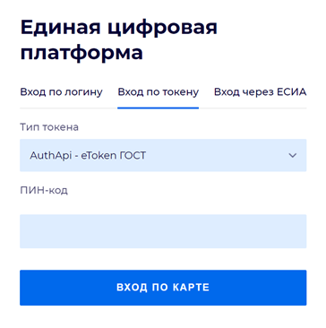
Рисунок 3 – Авторизация через вкладку "Вход по токену"
Будет выполнен переход на страницу авторизации через ЕСИА.
Введите данные для входа, нажмите кнопку Войти.
Примечания
Для авторизации с помощью токена на компьютере Пользователя предварительно должно быть установлено и запущено программное обеспечение для выбранного типа токена. Может потребоваться установка сертификатов пользователей администратором системы в программном обеспечении выбранного типа токена.
Для авторизации через ЕСИА учетная запись пользователя должна быть связана с учетной записью человека в ЕСИА. Учетная запись пользователя должна быть включена в группу "Авторизация через ЕСИА".
При неправильном вводе имени пользователя и (или) пароля отобразится соответствующее сообщение. В этом случае необходимо повторить ввод имени пользователя и (или) пароля.
Отобразится форма выбора МО.
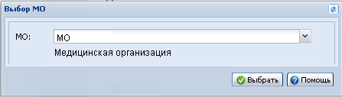
Рисунок 4 – Форма "Выбор МО"
Укажите необходимую МО и нажмите кнопку Выбрать.
Отобразится форма выбора АРМ по умолчанию.
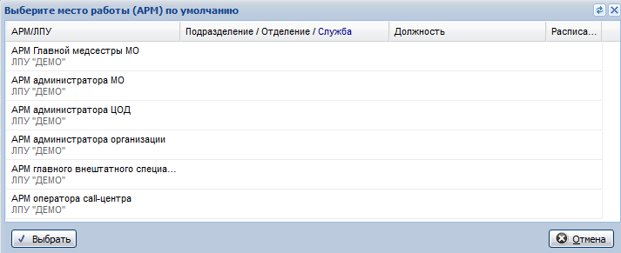
Рисунок 5 – Окно "Выбор места работы (АРМ) по умолчанию"
Примечание – Форма отображается, если ранее не было выбрано место работы по умолчанию, или при входе была изменена МО. После выбора места работы, указанный АРМ будет загружаться автоматически после авторизации.
Выберите место работы в списке, нажмите кнопку Выбрать. Отобразится форма указанного АРМ пользователя.

Смена пароля
При регистрации учетной записи администратор присваивает ей временный пароль. При первом входе в систему пользователь должен сменить временный пароль, выданный администратором.
После ввода имени пользователя, пароля и нажатия кнопки Войти в систему выполняется проверка актуальности пароля, как временного, так и постоянного.
Если истек срок действия временного пароля (срок действия пароля определяется настойками в параметрах системы, то отобразится сообщение пользователю: "Истек срок действия временного пароля. Обратитесь к Администратору системы". Далее процесс аутентификации не производится.
Если временный пароль прошел проверку на актуальность, на форме отображаются поля для смены пароля. Рядом с полями отобразится подсказка с требованиями к паролю (указывается минимальная длина и допустимые символы).
При смене временного пароля на постоянный (при первом входе в систему) выполняется проверка на соответствие пароля установленным требованиям безопасности (минимальная длина, пользовательский пароль должен отличаться от временного на указанное количество символов и т.д.).
Вход в систему возможен, если введен актуальный временный пароль, новый пароль соответствует всем требованиям (требования к паролю указаны в параметрах системы), значения полей "Новый пароль" и "Новый пароль еще раз" идентичны. В процессе ввода нового пароля рядом с полем должна отобразиться зеленая галочка, если введенный пароль удовлетворяет всем требованиям. В процессе подтверждения нового пароля рядом с полем "Новый пароль еще раз" отобразится зеленая галочка, если значения полей "Новый пароль" и "Новый пароль еще раз" идентичны.
При входе в систему происходит сохранение нового пароля.

Контроль срока действия пароля
При каждом входе в систему выполняется проверка срока действия пароля. Срок действия пароля определяется настройками системы (рассчитывается от даты создания пароля).
За несколько дней до истечения срока действия пароля при входе в систему выводится информационное сообщение "До истечения срока действия пароля осталось %кол-во дней% дней. Пароль можно сменить в личном кабинете". Подробнее см. Профиль пользователя.
При входе в систему в последний день актуальности пароля, на форме авторизации отобразятся поля для смены пароля.
Вход в систему возможен, если введен верный старый пароль, а новый пароль соответствует всем требованиям (требования к паролю указаны в параметрах системы), значения поле "Новый пароль" и "Новый пароль еще раз" идентичны.
В процессе ввода нового пароля рядом с полем отобразится зеленая галочка, если введенный пароль удовлетворяет всем требованиям.
В процессе подтверждения нового пароля рядом с полем "Новый пароль еще раз" отобразится зеленая галочка, если значения полей "Новый пароль" и "Новый пароль еще раз" идентичны.
При входе в систему происходит сохранение нового пароля.

Выбор МО
Форма выбора МО:
Рисунок 6 – Форма "Выбор МО"
Форма "Выбор МО" предназначена для выбора медицинской организации в случае, если:
- пользователь имеет несколько мест работы. В этом случае в выпадающем списке будут доступны медицинские организации, в которых работает пользователь.
- пользователь имеет доступ к АРМ администратора ЦОД. В этом случае в выпадающем списке будут доступны все медицинские организации региона.
Форма появляется автоматически при авторизации пользователя и также доступна при нажатии на кнопку "Сервис" в главном меню формы. Отобразится меню Системы, следует выбрать пункт "Выбор МО".
Для выбора медицинской организации:
- Выберите организацию в выпадающем списке.
- Нажмите кнопку "Выбрать".
Отобразится главная форма АРМ.
Выпадающей список содержит короткие наименования МО. После выбора полное наименование организации отображается ниже поля "МО".
.

АРМ администратора МО

Функции АРМ администратора МО
АРМ администратора МО предназначен для выполнения следующих функций:
- Добавление и редактирование данных структуры и паспорта медицинской организации.
- Добавление, редактирование учетных записей пользователей.
- Редактирование данных справочников системы.
- Редактирование данных сотрудников медицинских организаций.
- Просмотр истории модерации двойников.

Начало работы в АРМ
Для входа в АРМ нажмите кнопку Рабочее место на панели главного меню.
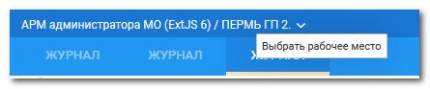
Рисунок 7 – Выбор рабочего места
Загрузится главное окно АРМ.
Для смены места работы нажмите ссылку наименования места работы и выберите в выпадающем списке нужное.
Для указания места работы, загружаемого по умолчанию, выберите пункт Выбор места работы по умолчанию.
Укажите нужное место работы в списке, для подтверждения нажмите кнопку Выбрать.
Рисунок 8 – Форма "Выберите место работы (АРМ) по умолчанию"
Если пользователь не является врачом и у него не определено место работы, то отобразится сообщение "К сожалению, у врача нет ни одного места работы", работа в АРМ будет невозможна.
Если у пользователя нет доступа к АРМ (например, оператор), то форма выбора АРМ не отображается
Для смены МО пользователя нажмите кнопку Сервис на панели главного меню. Выберите пункт Выбор МО. Отобразится форма выбора МО.
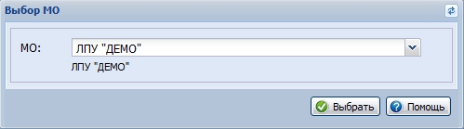
Рисунок 9 – Форма "Выбор МО"
Укажите необходимую МО и нажмите кнопку Выбрать. Смена МО доступна только пользователю с правами суперадминистратора.
После авторизации отобразится главная форма АРМ администратора МО, либо место работы, указанное по умолчанию.
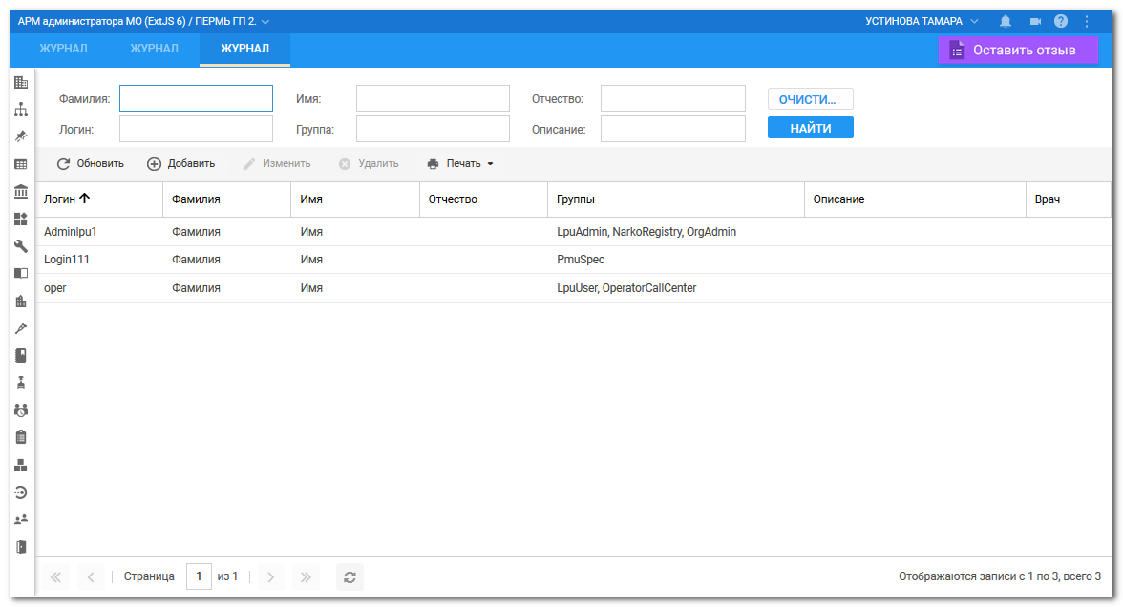
Рисунок 10 – Журнал АРМ администратора МО
Главная форма содержит:
- панель фильтров;
- список пользователей МО;
- боковую панель.
Панель фильтров
Панель фильтров используется для поиска пользователей в списке. Описание полей фильтра:
- Фамилия – поиск по фамилии пользователя;
- Имя – поиск по имени пользователя;
- Отчество – поиск по отчеству пользователя;
- Логин – поиск по наименованию учетной записи пользователя;
- Группы – указываются группы, в которых состоит учетная запись пользователя; значение выбирается из выпадающего списка;
- Описание – указывается дополнительное описание учетной записи пользователя.
Для отображения панели фильтров списка заявок:
- Нажмите кнопку Поиск, расположенную в верхней части формы.
- Отобразится строка для ввода параметров фильтра.
- Введите параметры в полях фильтра.
- Нажмите кнопку Найти (или клавишу Enter).
В списке рабочей области формы останутся пользователи, соответствующие указанным параметрам.
Для сброса значений фильтра нажмите кнопку Сброс.
Список пользователей МО
В рабочей области формы содержится список пользователей медицинской организации, с которой связана учетная запись администратора МО.
Для управления внешним видом журнала, выберите столбцы для отображения:
- Логин – логин учетной записи пользователя.
- Фамилия – фамилия пользователя
- Имя – имя пользователя.
- Отчество – отчество пользователя.
- Группы – группы, в которых состоит учетная запись пользователя.
- Описание – дополнительное описание, добавленное для учетной записи пользователя.
- Врач – признак включения пользователя учетной записи в единый регистр медицинского персонала.
Боковая панель
На боковой панели расположены кнопки быстрого доступа к функциям АРМ администратора МО.
Для отображения/ скрытия боковой панели используется кнопка со стрелками в верхней части формы. Ширина панели регулируемая.
Если пользователь добавлен в группу "Модерация двойников", на боковой панели будет доступна кнопка Модерация двойников.
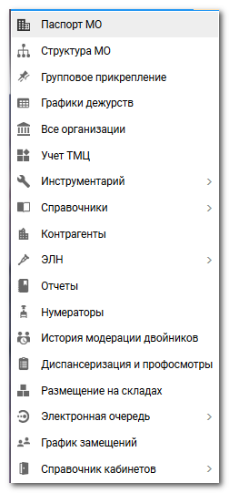
Рисунок 11 – Кнопки быстрого доступа к функциям АРМ администратора МО

Общий алгоритм работы с АРМ администратора МО
АРМ администратора МО предназначен для работы с данными медицинской организации, с которой связана учетная запись пользователя.
Пользователю АРМ предоставляется возможность ввода данных, распределение прав доступа пользователям, наполнение информационной системы.
Ниже приведен общий алгоритм первичной настройки, порядок создания автоматизированных рабочих мест пользователей:
- Введите данные паспорта организации.
- Создайте структуру организации, заполните необходимые поля вкладок.
- Добавьте штатное расписание.
- Добавьте сотрудников.
- Укажите место работы сотрудников.
- Создайте учетные записи пользователей.
Для созданных учетных записей будут созданы автоматизированные рабочие места в рамках выбранной МО.
После авторизации в системе под новой учетной записью отобразится форма выбора рабочего места, отображаемого по умолчанию, в соответствии с настройками и правами учетной записи.

Ведение картотеки пользователей МО
Ведение картотеки пользователей МО осуществляется в рабочей области главной формы АРМ.
Доступные действия:
- Добавить – для добавления нового пользователя в Систему.
- Изменить – для редактирования данных пользователя.
- Удалить – для удаления пользователя.
- Обновить – для обновления списка пользователей.
- Печать – содержит подпункты:
- Печать – вывод на печать выделенной строки списка;
- Печать текущей страницы – вывод на печать всех записей текущей страницы списка;
- Печать всего списка – вывод на печать всего списка.
- Перекэшировать данные – перенос всех данных из LDAP в базу.
Добавление учетной записи пользователя
Для добавления учетной записи пользователя:
- Нажмите кнопку Добавить на панели инструментов списка пользователей. Отобразится форма ввода данных учетной записи.
- Заполните необходимые поля формы.
- Нажмите кнопку Сохранить.
Изменение данных учетной записи пользователя
Для изменения данных учетной записи пользователя:
- Выберите учетную запись в списке пользователей.
- Нажмите кнопку Изменить на панели инструментов.
- Введите необходимые данные в поля на форме редактирования данных учетной записи.
- По завершении редактирования нажмите кнопку Сохранить.
Изменения будут добавлены.
Блокировка учетной записи пользователя
Для временной блокировки учетной записи пользователя (исключения доступа пользователя в Систему под выбранной учетной записью):
- Выберите учетную запись в списке, которую необходимо заблокировать.
- Нажмите кнопку Изменить.
- Установите флаг в поле Заблокировать на форме редактирования данных учетной записи.
- Нажмите кнопку Сохранить.
Для разблокирования учетной записи следует снять флаг.
При попытке авторизации, пользователю отобразится сообщение о блокировке учетной записи.
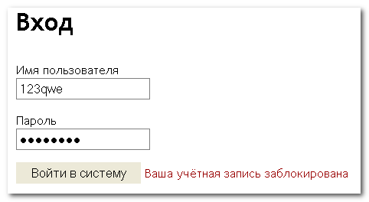
Рисунок 12 – Сообщение о блокировке учетной записи
Удаление учетной записи пользователя
Для удаления учетной записи пользователя:
- Выберите учетную запись в списке, которую следует удалить.
- Нажмите кнопку Да в запросе подтверждения действий.
Учетная запись пользователя будет удалена.

Группы пользователей
Для доступа к Системе учетная запись пользователя должна быть добавлена в одну или несколько групп пользователей системы. Если учетная запись добавлена в несколько групп, права доступа аккумулируются.
Примечание – Учетная запись пользователя должна быть добавлена в группу "ЭРС. Оформление документов" или "ЭРС. Руководитель МО".
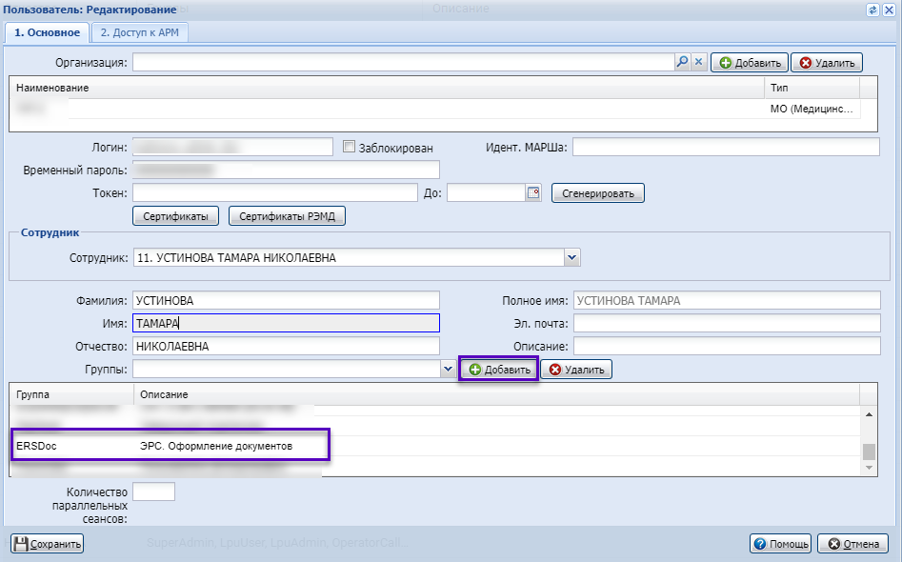
Рисунок 13 – Форма "Пользователь: Редактирование"
Административными правами обладают пользователи-администраторы (группа пользователей - Администратор МО), пользовательскими правами - пользователи-операторы (группа пользователей - пользователь МО).
В зависимости от прав доступа (Тип МО, группа пользователя, занимаемая должность в структуре МО) для пользователя определяется набор доступных функций Системы.

Форма "Пользователь"
Форма Пользователь предназначена для ввода и редактирования данных об учетной записи пользователя Системы.
Доступ к форме определяется уровнем доступа пользователя – администратор МО имеет доступ на создание, редактирование учетных записей своей МО.
В зависимости от выполняемого действия изменяется наименование формы и режим работы с данными:
- Пользователь: Добавление – при вводе новых данных, поля формы пустые, доступны для ввода.
- Пользователь: Редактирование – при вводе редактировании данных, поля формы содержат ранее внесенную информацию, доступны для ввода.
- Пользователь: Просмотр – просмотр данных пользователя.
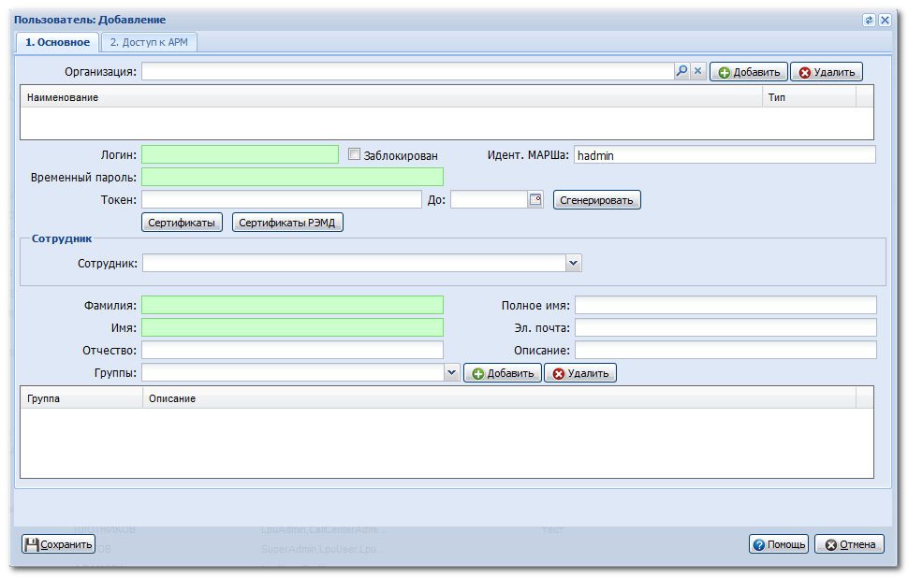
Рисунок 14 – Форма "Пользователь: Добавление"
Форма содержит вкладки:
- Основное
- Доступ к АРМ
Описание полей формы:
Вкладка "Основное"
- Организация - поле для выбора организации, с которой будет связана учетная запись пользователя. Доступна для изменения только пользователю с правами администратора ЦОД. Для добавления организации в список введите наименование организации и нажмите кнопку Добавить для связи учетной записи и организации. Наименование организации отобразится в таблице ниже. С учетной записью может быть связано произвольное количество организаций (например, если пользователь работает в нескольких организациях).
- Логин - указывается имя для входа пользователя в Систему, допускаются только английские буквы и цифры, обязательное поле.
- Заблокирован - если следует заблокировать учетную запись, установите флаг.
- Временный пароль - вводится временный пароль пользователя для входа в Систему, обязательно при добавлении нового пользователя.
- Идент.МАРШа - в поле вводится идентификационные параметры МАРШа для учетной записи пользователя.
- Токен, до - поле для указания токена пользователя. Для создания токена нажмите кнопку Сгенерировать, укажите срок действия токена.
- Сертификаты - кнопка используется для вызова формы загрузки сертификатов пользователя для использования электронной цифровой подписи при подписании учетных документов. Для добавления сертификата пользователя нажмите кнопку Добавить. Укажите путь к сертификату, нажмите кнопку Загрузить. Сертификат будет загружен. Файл сертификата предоставляется удостоверяющим центром, при выдаче электронного ключа. Подписание документов будет доступно пользователю учетной записи при использовании usb-ключа.
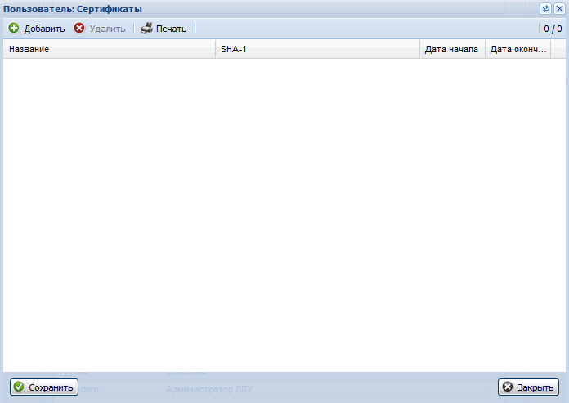
Рисунок 15 – Форма "Пользователь: Сертификаты"
- Сотрудник - выбирается из выпадающего списка медперсонала МО, если пользователь является медицинским работником.
- Фамилия - указывается фамилия пользователя, по умолчанию подставляется фамилия сотрудника из справочника медперсонала.
- Имя - указывается имя пользователя, по умолчанию подставляется имя сотрудника из справочника медперсонала.
- Отчество - указывается отчество пользователя, по умолчанию подставляется отчество сотрудника из справочника медперсонала.
- Полное имя - содержит имя пользователя, отображаемое в Системе. Формируется из полей Имя, Фамилия, Отчество. Нередактируемое поле.
- Эл. почта - указывается адрес электронной почты сотрудника.
- Описание - указывается общая информация о сотруднике МО для указания этих данных в примечаниях. Можно указать кратко: МО, подразделение, отделение, должность.
- Группы - выберите группу пользователей из выпадающего списка и нажмите кнопку Добавить. Запись о членстве в этой группе будет добавлена в список групп. Учетная запись пользователя может состоять в нескольких группах. Права доступа в данном случае аккумулируются. Для прекращения членства пользователя в какой-либо группе, выберите группу в списке, нажмите кнопку Удалить.
Вкладка "Доступ к АРМ"
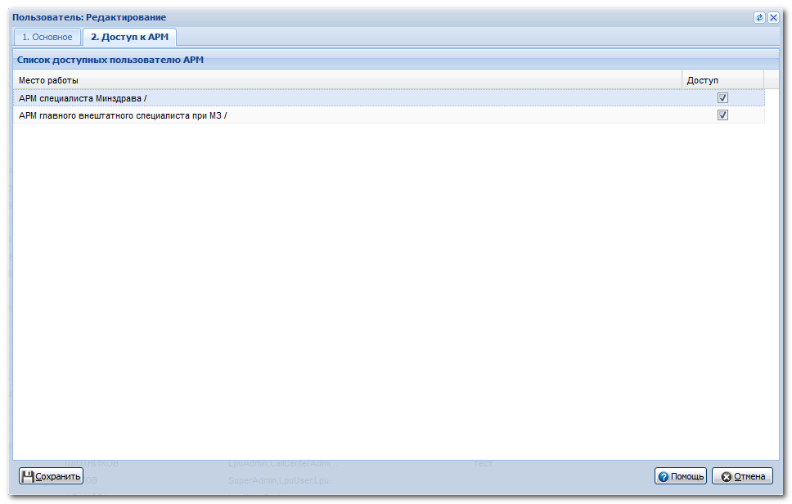
Рисунок 16 – Форма "Пользователь: Редактирование"
Вкладка "Доступ к АРМ" предназначена для определения доступа к АРМам для каждого отдельного пользователя.
Вкладка "Доступ к АРМ" содержит список доступных пользователю АРМ со следующими столбцами:
- Место работы - в столбце отображается перечень всех доступных пользователю рабочих мест, в соответствии с указанными данными на вкладке "1. Основное".
- Доступ для пользователя - флаг, при установлении которого разрешается доступ пользователя к месту работы.
По умолчанию каждый пользователь имеет доступ для всех возможных (по текущим условиям) мест работы.
Для того чтобы ограничить доступ пользователя к какому-либо АРМ, снимите флаг в столбце Доступ для пользователя напротив этого АРМ.

Настройки справочников модуля "Электронный родовой сертификат"
Для доступа к форме Справочники нажмите кнопку Справочники - Справочники на боковой панели АРМ администратора ЦОД, АРМ администратора МО. Отобразится форма для работы с локальными справочниками системы.
Доступ для редактирования, добавления, удаления предоставляется пользователю АРМ администратора ЦОД (администратору системы).
Доступ для просмотра предоставляется пользователю АРМ администратора МО.
Данные, вносимые в справочники Системы, доступны при заполнении форм, выборе из выпадающих списков, поиске в справочниках.
Функционал, реализованный на форме, позволяет импортировать справочники в систему из файла или по URL.
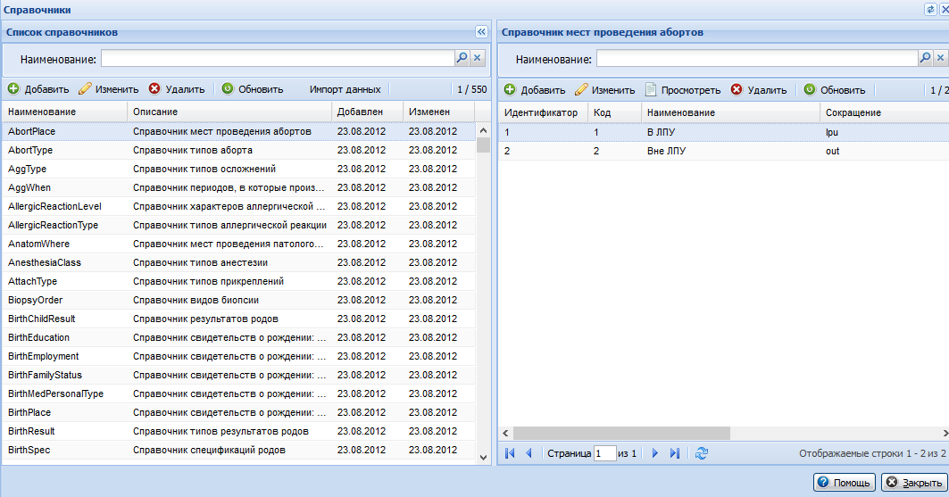
Рисунок 17 – Форма "Справочники"
Форма справочники состоит из следующих разделов:
- список справочников - перечень справочников системы.
- наименование справочника - содержимое выбранного справочника.

Список справочников
Для поиска справочника по системному наименованию предназначено поле Наименование.
Для запуска поиска введите наименование или часть наименования в данном поле, нажмите кнопку Поиск или Enter. Поиск доступен по наименованию справочника и русскому описанию. В списке ниже отобразятся записи, удовлетворяющие условиям поиска. Для сброса значений фильтра и очистки списка используется кнопка Сброс.
Для модуля "Электронный родовой сертификат" используются справочники:
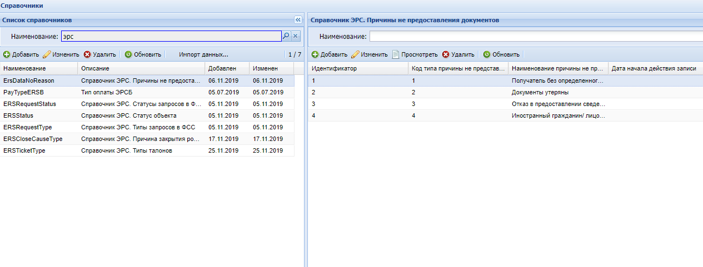
Рисунок 18 – Форма "Справочники"
- "Справочник ЭРС. Статус объекта";
- "Справочник ЭРС. Причина закрытия родового сертификата";
- "Справочник ЭРС. Типы запросов в ФСС";
- "Справочник ЭРС. Статусы запросов в ФСС";
- "Справочник ЭРС. Типы ошибок по ЭРС";
- "Справочник ЭРС. Типы талонов";
- "Справочник ЭРС. Причины не предоставления документов".
Доступные действия:
- Добавление локального справочника;
- Изменение справочника;
- Удаление справочника;
- Обновление списка;
- Импорт данных.
Название раздела изменяется динамически в соответствии с выбранным справочником в левом разделе.
Для поиска элемента справочника предназначено поле Наименование.
Для запуска поиска введите наименование или часть наименования в данном поле, нажмите кнопку Поиск или Enter. В списке ниже отобразятся записи, удовлетворяющие условиям поиска.
Для сброса значений фильтра и очистки списка используется кнопка Сброс.
Доступные действия:
- Добавление элемента локального справочника;
- Изменение элемента справочника;
- Просмотр данных элемента справочника;
- Удаление элемента справочника;
- Обновление списка.
Поскольку состав справочников отличается, поля на форме добавления/редактирования отображаются динамически в соответствии с содержанием справочника.

Добавление элемента справочника
Добавление элемента справочника доступно только пользователю АРМ администратора ЦОД.
Для добавления нового элемента локального справочника:
- Нажмите кнопку Добавить на панели инструментов раздела с наименованием выбранного справочника. Отобразится форма заполнения параметров локального справочника.
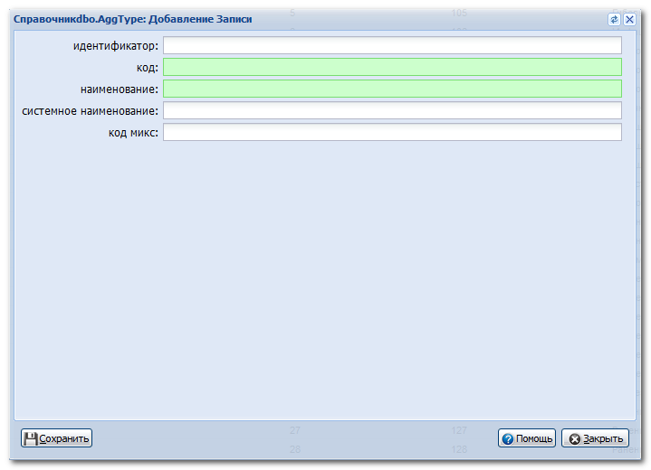
Рисунок 19 – Форма "Справочник: Добавление Записи"
- Заполните поля формы.
- Нажмите кнопку Сохранить.
Справочник будет добавлен.
Описание полей формы Элемент справочника:
- Код - код элемента.
- Наименование - название элемента в справочнике.
- Системное наименование - системное наименование элемента. Доступен ввод только английских букв.

Аварийные ситуации

Описание аварийных ситуаций
Надежность Системы обеспечивается при следующих аварийных ситуациях:
- отказ Системы;
- сбой Системы.
Отказом Системы следует считать событие, состоящее в утрате работоспособности Системы и приводящее к невыполнению или неправильному выполнению контрольных примеров или задач функциональных модулей.
Сбоем Системы следует считать событие, состоящее во временной утрате работоспособности Системы и характеризуемое возникновением ошибки при выполнении контрольных примеров или задач функциональных модулей.
В Системе предусмотрено автоматическое восстановление обрабатываемой информации в следующих аварийных ситуациях:
- программный сбой при операциях записи-чтения;
- разрыв связи с клиентской программой (терминальным устройством) в ходе редактирования/обновления информации.
В Системе предусмотрена возможность ручного восстановления обрабатываемой информации из резервной копии в следующих аварийных ситуациях:
- физический выход из строя дисковых накопителей;
- ошибочные действия обслуживающего персонала.
В Системе предусмотрено автоматическое восстановление работоспособности серверной части Системы в следующих ситуациях:
- штатное и аварийное отключение электропитания серверной части;
- штатная перезагрузка Системы и загрузка после отключения;
- программный сбой общесистемного программного обеспечения, приведший к перезагрузке Системы.
В Системе предусмотрено полуавтоматическое восстановление работоспособности серверной части Системы в следующих аварийных ситуациях:
- физический выход из строя любого аппаратного компонента, кроме дисковых накопителей – после замены компонента и восстановления конфигурации общесистемного программного обеспечения;
- аварийная перезагрузка системы, приведшая к нефатальному нарушению целостности файловой системы – после восстановления файловой системы.
Для восстановления Системы после отказа или сбоя, необходимо сначала устранить причину отказа/сбоя (заменить неисправное оборудование, устранить системные ошибки и др.), а затем предпринять следующие действия:
- установить операционную систему, а затем – соответствующий пакет обновления; проверить правильность работы домена.
- установить СУБД, а затем – соответствующий пакет обновления.
- восстановить базу данных из резервной копии; перезагрузить сервер после восстановления базы данных.
- проверить доступность Системы; чтобы убедиться в правильности работы, запустите сценарий проверки основных функций.
- активировать возможность работы пользователей в штатном режиме.
В случае отказа или сбоя Системы, связанного с неисправностью оборудования, работы проводит Администратор Заказчика.
В случае отказа или сбоя Системы, связанного с системной ошибкой, работы проводит Администратор Исполнителя.

Действия в случае несоблюдения условий выполнения технологического процесса
При работе с Системой пользователю могут отображаться сообщения нескольких типов:
- сообщение об успешном завершении действия;
- сообщение об ошибке;
- предупреждение;
- сообщение о неисправности системы.
Сообщение об успешном завершении действия содержит краткое резюме операции. Для закрытия сообщения нажмите кнопку "ОК".
Сообщение об ошибке отображается в случае, когда дальнейшее выполнение действия в Системе невозможно. Как правило, в таком сообщении содержится краткое описание причины возникновения ошибки. Для закрытия сообщения об ошибке нажмите кнопку "ОК".
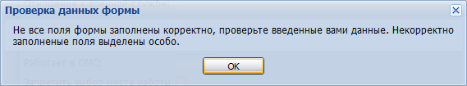
Рисунок 20 – Проверка данных формы
Предупреждение отображается в том случае, если действия, совершенные оператором, могут повлечь за собой какие-либо особенности в выполнении операции, но не приведут к ошибке. Например, если оператор укажет у сотрудника ставку менее 0,1, то отобразится сообщение, что такая ставка не будет учитываться при выгрузке. Для того чтобы продолжить выполнение действия, нажмите кнопку "Да/Продолжить". Для того чтобы прекратить действие, нажмите кнопку "Нет/Отмена".
В случае возникновения ошибки о неисправности системы, пользователю системы следует обратиться к администратору системы.
Администратор системы для решения проблем обращается к эксплуатационной документации, настоящему руководству, онлайн справочной системе.
В случае невозможности разрешения ситуации следует обратиться в техническую поддержку.
Лист регистрации изменений
Изм. | Номера листов (страниц) |  |  |  | Всего  листов (страниц) в доку-  менте | Номер доку-  мента | Входящий номер сопроводи-  тельного документа и дата | Под-  пись | Дата
Изм. | изменен-  ных | заменен-  ных | новых | аннулиро-  ванных

